Управляемая эндодонтия для лечения сильно облитерированных корневых каналов
Введение
Облитерация корневого канала и полости зуба, связанная с травматическим повреждением передних зубов, является результатом ускоренного отложения дентина в пространстве корневого канала [1*]. Этот репаративный процесс развивается как реакция пульпы на повреждение сосудисто-нервного пучка во время травмы [2,3*]. Jacobsen и Kerekes [3*] отмечали, что за период наблюдения за зубами, поврежденными в результате травмы, от 10 до 22 лет 78 из 122 поврежденных зубов (63,9%) были полностью облитерированы, а 44 (36%) были облитерированы частично. Oginni et al. [4*] сообщили о схожих результатах: 56,9% случаев частичной облитерации и 43,1% случаев полной облитерации корневых каналов. Наиболее частым клиническим признаком облитерации корневых каналов, обнаруживаемым примерно в 70-80% зубов, является изменение цвета зубов, вызванное нарушением светопроницаемости из-за отложения дентина в полости зуба [3,5*]. Учитывая, что наиболее подверженные облитерации зубы находятся в эстетической зоне [2,6*], были описаны различные методы лечения таких зубов: внешнее или витальное отбеливание [7*], внутреннее и внешнее отбеливание без лечения корневых каналов [8*], внутреннее отбеливание с лечением корневых каналов и протезирование [9*]. Наиболее эстетически предсказуемым и стабильным [10*], консервативным и недорогим [11,12*] оказалось внутреннее отбеливание. При лечении измененных в цвете зубов с облитерацией корневых каналов методом внутреннего отбеливания необходимо провести эндодонтическое лечение корневых каналов.
Таким образом, лечение измененного в цвете зуба методом внутреннего отбеливания является одним из показаний к эндодонтическому лечению облитерированных корневых каналов.
Еще одним показанием к лечению корневых каналов при их облитерации является наличие острой симптоматики или апикальных изменений. Несмотря на то, что облитерация корневых каналов считается признаком витальности пульпы [13*], что в свою очередь не требует эндодонтического лечения, в 38,2% случаев [3,4,14*] впоследствии [3,5*] может непредсказуемо развиться некроз пульпы с периапикальным поражением. Кроме того, по данным Oginni et al. [4*] у 27,1% зубов с диагнозом облитерации корневых каналов наблюдалось значение периапикального индекса PAI ≥ 3 (болезненность при перкуссии, отек и/или наличие свищевого хода).
Американская ассоциация эндодонтистов [15*] относит эндодонтическое лечение облитерированных корневых каналов к высокому уровню сложности. При лечении зубов с облитерацией корневых каналов определение расположения корневого канала и его препарирование представляет собой сложную задачу даже при использовании операционного микроскопа [16,17*]. К возможным ошибкам на различных этапах эндодонтического лечения приводят чрезмерное расширение полости зуба, ятрогенная перфорация, ненайденные корневые каналы, отлом инструмента в корневом канале и отклонение инструмента от основного просвета корневого канала. Каждый из этих факторов не позволяет врачу достичь рабочей длины канала [18,19*].
Применение цифровых технологий позволяет технически упростить процедуру лечения, а также улучшить планирование лечения [20*]. Наложение изображений конусно-лучевой компьютерной томографии (КЛКТ) пациента на цифровые оттиски позволяет спроектировать трехмерный шаблон, создающий условия для препарирования [21*]. По аналогии с трехмерным планированием в имплантации появилась возможность предварительно виртуально определить параметры ротации, угла, расположения инструмента, что позволяет врачу определить расположение корневых каналов, минимизируя описанные выше осложнения на этапах эндодонтического лечения [22*].
Цель
Целью данного клинического разбора являлась демонстрация успешного эндодонтического лечения семи зубов с облитерацией корневых каналов с использованием виртуально разработанного 3D шаблона и индивидуализированного цилиндрического бора диаметром 1 мм.
Клинический разбор
В период с 2015 по 2017 год семь пациентов в возрасте от 27 до 53 лет, имевших жалобы на чувство дискомфорта во фронтальном отделе зубов верхней и нижней челюсти, были направлены в эндодонтическую клинику в Барселоне, Испания. При осмотре в четырех из обследованных зубов отмечалась чувствительность при зондировании, в двух зубах - положительная перкуссия, ни один из зубов не реагировал на температурную пробу и электроодонтодиагностику. Рентгенологическое обследование, включающее периапикальные рентгенограммы и селективное КЛКТ-сканирование, выявило периапикальные изменения в шести зубах из семи и выраженную облитерацию корневых каналов во всех зубах (рисунки 1B – 1E).
Во всех случаях клинический и цифровой прокол велся по методу Zehnder et al. (23*) и Connert et al. (24*). При помощи программного обеспечения для хирургического планирования были созданы трехмерные шаблоны. В первую очередь в программу были импортированы внутриротовые снимки каждого зуба во фронтальном отделе и файлы КЛКТ стандарта DICOM. Затем был разработан виртуальный навигационный доступ к зубу путем калибровки инструмента в соответствии с длиной (21 мм) и диаметром бора для эндодонтического доступа (1 мм).
Далее определены угол и положение инструмента относительно обозначенной оси зуба (рисунки 1F, 1G), разработан цифровой шаблон, который экспортирован в виде файла STL (рисунки 1H, 1I). Четыре трехмерных шаблона были напечатаны на 3D-принтере с использованием биосовместимого метода моделирования послойным наплавлением (FDM) или стереолитографии (SLA), а три других были вырезаны с использованием диска из биосовместимого полиметилметакрилата ПММА (рисунок 1J).
После проверки посадки 3D-шаблона (рисунок 1L) рабочее поле было изолировано коффердамом и начато эндодонтическое лечение (рисунок 1M). Препарирование эмали и дентина осуществлялось при помощи цилиндрического алмазного бора, (длина 21 мм; диаметр 1 мм) при 10000 об/мин (рисунки 1K, 1N), ирригация проводилась физиологическим раствором через каждые 3-4 мм для предотвращения перегрева зуба. Последующую обработку корневых каналов проводили с использованием ручных инструментов ProTaper Next или WaveOne Gold (рисунок 1O). Инструментальная обработка корневых каналов сопровождалась ирригацией 5,25% гипохлоритом натрия. Рабочая длина определялась с помощью апекслокатора и цифровой рентгенографии (рисунки 1P – 1R). Для предотвращения гнойного воспаления в двух зубах был оставлен гидроксид кальция на три недели. Все корневые каналы были запломбированы горячей гуттаперчей методом непрерывной волны (рисунки 1S, 1T). Через год после лечения, когда восстановление периапикальных тканей стало очевидным, при клиническом осмотре ни у одного из пациентов не было выявлено жалоб при перкуссии или пальпации.
Рисунок 1. Управляемая эндодонтия на центральном резце верхней челюсти слева с облитерацией более двух третей корневого канала
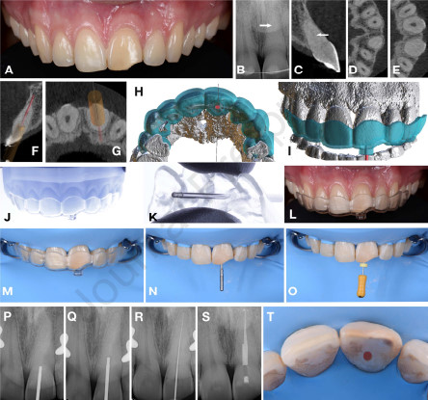

A – E. Внутриротовая фотография, рентгенологическое исследование.
F, G. Направляющий доступ зуба сформирован по прямой линии, соответствующей видимой оси корневого канала.
H, I. Дизайн шаблона.
J. Шаблон, вырезанный из ПММА.
K. Проверка соответствия индивидуализированного бора через отверстие для направляющего доступа в шаблоне.
L. Проверка посадки шаблона.
M. Изоляция коффердамом перед эндодонтическим лечением.
M – R. Управляемая обработка корневых каналов и контрольные рентгенограммы этапов препарирования корневого канала.
S. Заключительная рентгенограмма.
T. Пломбирование корневого канала.
Рисунок 2. Управляемая эндодонтия на клыке верхней челюсти справа

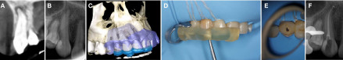

A, B. На рентгенограммах облитерация корневого канала до уровня средней трети корня, периапикальные изменения.
C. Виртуальное планирование и проектирование трехмерного шаблона с использованием программы для хирургического планирования.
D. Проверка посадки шаблона SLA.
E. Сформирован прямой доступ.
F. Заключительная рентгенограмма.

Рисунок 3. Управляемая эндодонтия на центральном резце верхней челюсти слева с облитерацией пульповой камеры и внутренней резорбцией корня

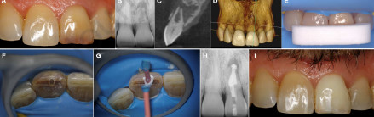

A. При клиническом осмотре отмечается изменение цвета зуба.
B – D. Рентгенологическое исследование. Обратите внимание на резорбцию корня и обширные периапикальные изменения, ведущие к фенестрации альвеолярного отростка с вестибулярной поверхности.
E. Проверка посадки шаблона FDM.
F. Сформирована полость направляющего доступа.
G, H. Обтурация корневого канала с использованием биокерамического герметика.
I. Вид пролеченного зуба после внутреннего отбеливания.

Рисунок 4. Управляемая эндодонтия на правом верхнем центральном резце

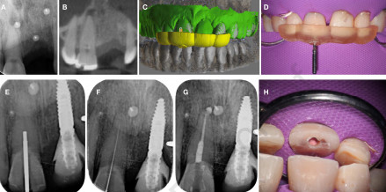

A, B. При рентгенологическом исследовании видна полная облитерация корня.
C, D. Виртуальное планирование лечения и проектирование навигационного шаблона при помощи программы для хирургического планирования.
D. Посадка шаблона SLA и препарирование бором через направляющий доступ.
E. Контрольная рентгенограмма с инструментом.
F, G. Расположение канала и заключительная рентгенограмма.
H. Пломбирование корневого канала гуттаперчей.

Вывод
При использовании виртуального планирования управляемая эндодонтия является безопасным, точным и консервативным подходом к эндодонтическому лечению зубов с сильной облитерацией передних каналов. Для определения степени облитерации корневых каналов и необходимости в управляемом эндодонтическом лечении следует использовать КЛКТ.
*Указатели ссылок в квадратных скобках соответствуют списку литературы в первоисточнике.

